Опис моделі превентивної освіти
в Уманській загальноосвітній школі І-ІІІ ступенів № 11 ім. М.П.Бажана Уманської міської ради Черкаської області
Мета діяльності Уманської ЗОШ №11 як школи, дружньої до дитини: забезпечити безпечне психологічне та соціальне середовище дитини під час навчально-виховного процесу, шляхом створення рівноправних, толерантних відносин та партнерської взаємодії учнів, батьків та вчителів.
Завдання школи, дружньої до дитини:
- проведення спільних тренінгів для учнів, батьків та вчителів;
- залучення громади до партнерської взаємодії;
- впровадження інтерактивних педагогічних рад;
- робота волонтерських загонів;
- активізація форм учнівського самоврядування;
- створення родинних проектів;
- створення тематичних груп у соціальних мережах;
- залучення батьківської громади до обговорення та прийняття рішень щодо шкільного життя.
Суб’єкти: учні, педагоги, батьки та громадськість.
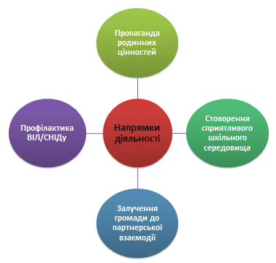

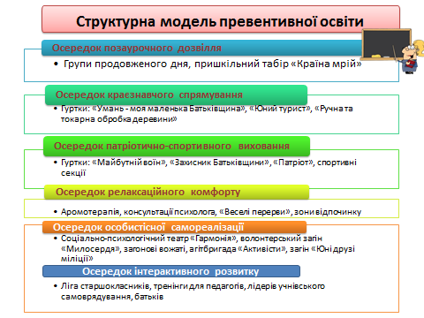

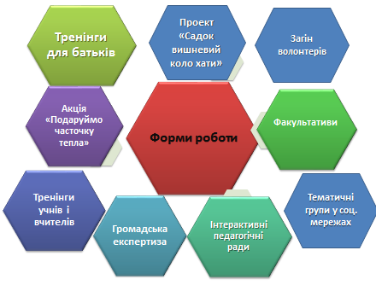

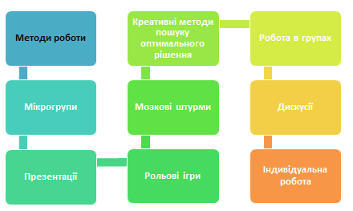

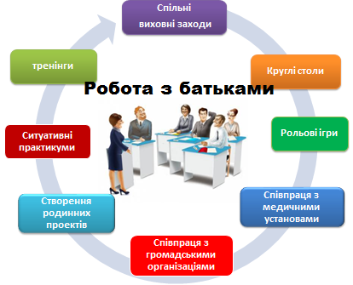

\
Очікувані результати

Блок 7
Поліпшення інтерактивної взаємодії з батьками.
Блок 9
Впровадження тренінгових занять для батьків з метою підвищення їх компетентності щодо профілактики ризикованої поведінки учнів.
Блок 2

Забезпечення належних санітарно-гігієнічних умов
в корпусі №2.
Блок 1
Толерантна взаємодія та взаємодопомога учнів.
Блок 3
Активізація співпраці вчителів.
Блок 8
Налагодження рівноправних відносин між учнями.
Блок 4
Удосконалення навичок, що забезпечать створення безпечного психологічного середовища під час навчально-виховного процесу.
Блок 5
Створення загальноприйнятого алгоритму дій у разі виникнення випадків знущання

Блок 6
Створення системи винагород за проявлення творчої ініціативи.

